Перлит в строительстве

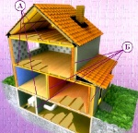
Перлит в строительстве используется в качестве теплоизоляционных засыпок в широком температурном диапазоне от минус 200°С до плюс 875°С.
А также:

- при изготовлении широкого спектра теплоизоляционных и акустических материалов;
- при утеплении индивидуальных коттеджей и садовых домиков;
- в качестве заполнителя теплоизоляционных и жаростойких бетонов;
- в качестве заполнителя в штукатурных растворах, в том числе при изготовлении огнестойких растворов и обмазок;

Более полувека вспученный перлитовый песок используется в качестве утеплителя как в чистом виде, так и в теплоизоляционных изделиях. Уникальные свойства вспученного перлита обусловили широкое применение этого материала в промышленности и строительстве.

Легкий (50-250 кг/м³), негорючий, пористый песок-щебень сегодня используется для тепловой изоляции зданий, сооружений, оборудования. Он работает при температурах -273 до +900°С. С его помощью решают вопросы огнезащиты, акустической изоляции, его используют в качестве наполнителей в легких бетонах, красках, линолеуме и др.

Анализ зарубежного и отечественного опыта применения вспученного перлита в строительстве показывает, что помимо традиционных сфер применения этого материала, известных как в России, так и за рубежом, появились и интенсивно развиваются новые направления, которые пока еще мало освоены.

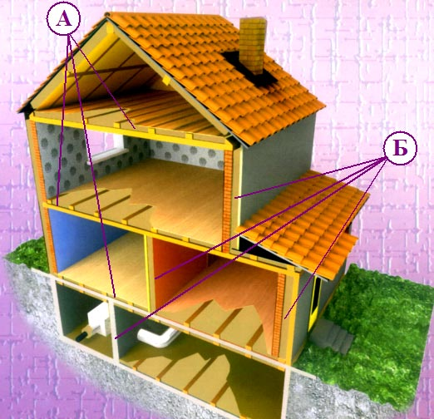

А — изоляция межэтажных перекрытий; изоляция потолков подвалов
Б — изоляция внутренних перегородок и каркасных панелей

Наибольшее количество вспученного перлита в мировой практике используется в формованных теплоизоляционных изделиях (около 60%). В качестве связующего используют различные продукты: цемент, гипс, битум, жидкое стекло. Такие изделия выпускаются и в России.

В нашей стране незаслуженно мало применяется вспученный перлит в штукатурках. Особенно перспективно применение теплых перлитовых штукатурок в сельском и индивидуальном строительстве. Слой такой штукатурки толщиной 3 см по своим теплоизоляционным свойствам равноценен 15 см кирпичной кладки. Штукатурка наносится по кирпичу, бетону, шлакобетону, металлической сетке, дереву и без каких-либо дополнительных работ может быть окрашена либо оклеена обоями. Ею могут быть утеплены как отапливаемые, так и неотапливаемые помещения. В США, например, для этой цели используется не менее 130 тыс. м³ вспученного перлита.

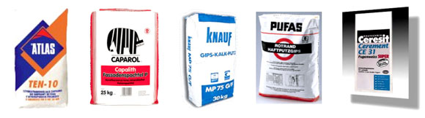

В зарубежном строительстве широко используются легкие строительные растворы на основе вспученного перлита. Смешанные в сухом состоянии с гипсом либо цементом такие составы затворяются водой непосредственно на строительной площадке и укладываются. Ими заполняются полости в стенах, блоках, кирпиче, производится затирка швов и щелей. Такой состав имеет следующие характеристики: средняя плотность — 650 кг/м³; прочность на разрыв — более 1,7 Н/м²; прочность на сжатие — более 5 Н/м²; теплопроводность — около 0,2 Вт/(мЧК).

Наиболее интересен такой раствор при строительстве из легковесного кирпича или пенобетона, свойства которых близки по своим теплотехническим параметрам к характеристикам раствора. Кладка на таких растворах не имеет мостиков холода.

Для изоляции стен зданий используется обеспыленный крупный перлитовый песок с размером зерна от 6 мм, объемной насыпной массой 60-100 кг/м³. Засыпку полости между несущей и облицовочной кладками ведут послойно после укладки 3-4 рядов кирпича. Засыпанный слой во избежание усадки в процессе эксплуатации уплотняют постукиванием приблизительно на 10%. На рабочих разрывах изоляции размещают гидроизоляционные прокладки. При необходимости изоляционный слой может быть выполнен любой требуемой толщины. Обладая высокими теплозащитными свойствами (0,04-0,05 Вт/(м*К)), вспученный перлит не стареет и не разрушается вредителями животного и растительного происхождения. Засыпка производится как из мешков, так и посредством специальных пескоструйных машин.

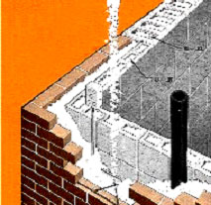
Перлитовая засыпка

Перлитовые засыпки используют для изоляции стен из деревянных и каркасных конструкций. Такие изоляционные слои негорючи, поэтому повышают пожарозащищенность зданий.

В мировой практике широко используются перлитовые засыпки в конструкциях теплых наклонных крыш. Сначала на стропила укладываются диффузионно-проницаемые нижние покрывающие плиты (например, гипсокартонные плиты). Перлит насыпается в полость между обшивкой и обрешеткой и уплотняется на 10%.

При выполнении нижнего покрывающего слоя из вагонки по ней укладывают водонепроницаемую прокладку из пергамина или пленки.

Места подсоединения к водосточному желобу, а также прохода через кровлю герметично изолируются уплотнительной и клейкой лентами.

Весьма интересным материалом, используемым при выполнении изоляции наклонных крыш, является битуминизированный перлит.

Частицы перлита, предварительно в заводских условиях обработанные битумом, при добавлении в него растворителя становятся клейкими. Это позволяет непосредственно при проведении работ создавать чрезвычайно прочные изоляционные слои любой формы. Такая изоляция хорошо комбинируется с битуминированными покровными слоями и изоляционными плитами, не требует нагрева перед укладкой.

С помощью вспученного перлита выполняют теплозвукоизоляцию полов.

Для устройства утепленных монолитных полов с асфальтовым либо другим твердым покрытием используют гидрофобизированный вспученный перлитовый песок с размером частиц до 6 мм и насыпной плотностью около 95 кг/м³. Вспученный перлитовый песок из мешков высыпается на основу и распределяется выравнивающими рейками так, чтобы толщина слоя песка превышала желаемую толщину на 20%. Минимальная толщина укладки составляет 1 см. Трубопроводы и прочие неровности просто утапливаются в слое этого хорошо сыпучего материала. Вся поверхность перекрывается плитами, поверх которых и делается монолитное покрытие. Если такие слои монтируются не на подвальное перекрытие, то, прежде всего, укладываются дренажные трубки для скопления и удаления влаги. Под слой помещается абсорбирующая защитная прокладка, например крафт-бумага (но ни в коем случае не пленки).

При устройстве полов с деревянным покрытием вспученный перлит укладывается без уплотнения. Любые полости между балками и пиломатериалами, без потерь утеплителя на различные вырезки, заполняются без труда. Негорючесть материала повышает пожароустойчивость конструкции пола. В случае необходимости предотвращения пыления и укрепления верхнего перлитового слоя выполняют посыпку слоя цементом с последующим легким смачиванием. Другим способом укрепления слоя теплоизоляции является покрытие перлита диффузионно-открытыми материалами, такими, например, как стеклоткань, гофрированный картон, крафт-бумага, древесно-волокнистые плиты.

Для повышения несущей способности насыпного теплоизоляционного слоя, особенно при укладке монолитных полов, частицы вспученного перлита обрабатывают воском. Несмотря на незначительный собственный вес, такой перлит, уплотненный под грузом, образует стабильный, достаточно прочный изоляционный слой для сухих бесшовных полов.

В настоящее время в России для строительства применяется не более 20% выпускаемого вспученного перлита. Практически не используется перлит для изоляции стен, кровли, потолков. Между тем, в связи с повышением требований к теплозащите зданий этот материал очень перспективен.

